南湖國小九十九學年度校內科學展覽

作品說明書

作品名稱：節能減碳新好宅

年 級： 六 年級

科 別： 組

- 研究動機：
一、
（一）節能減碳是目前環保重要的議題之一，因此許多新興的「豪宅」住家也強調科技綠建築。但對於居住在老舊「好窄」住家中的一般平民百姓而言，要如何節能減碳呢？於是我們做了這次的研究 。

1.
（1）
- 研究目的：

  - 同不顏色塗料，日曬後溫度變化是否不同。
  - 不同材質包覆物，日曬後溫度變化是否不同。
  - 塗料與包覆物，日曬後溫度變化是否不同。

- 研究設備及材料：

紙箱（製作住宅模型）、黑色及白色塗料、小型盆栽植物、保麗龍、木片、溫度計。

- 研究過程或方法：

一、做法：
製作以下各種住宅模型。
1、單純紙箱住宅模型。
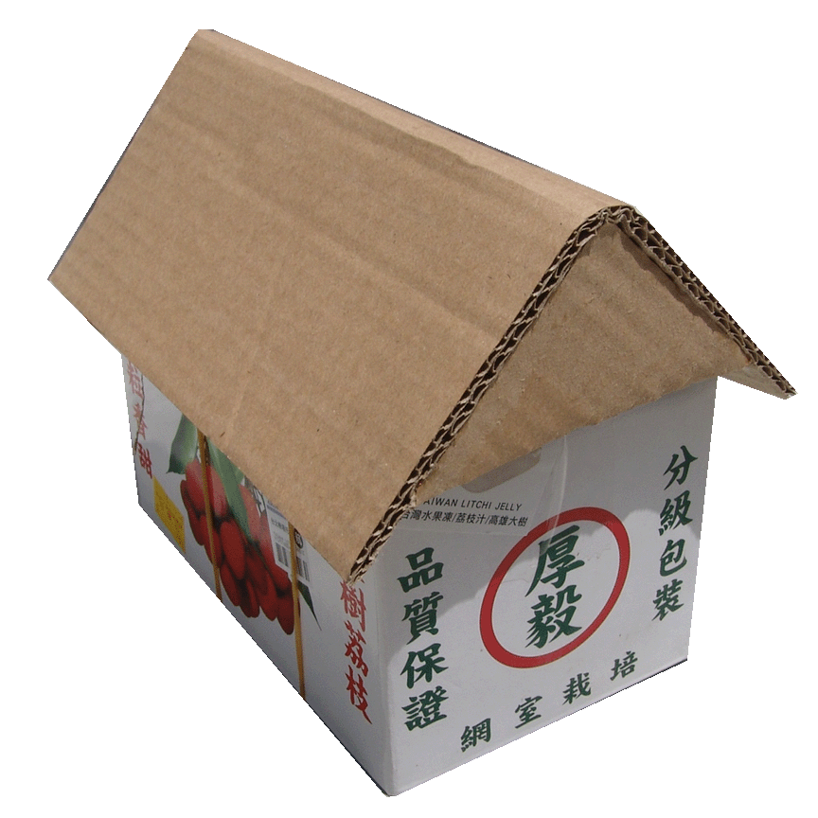

2、紙箱住宅模型外漆上黑色及白色等二種不同塗料。
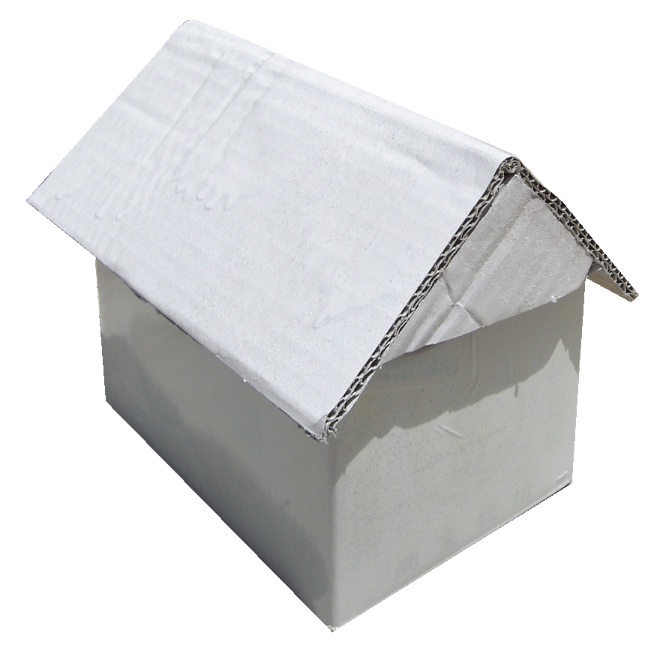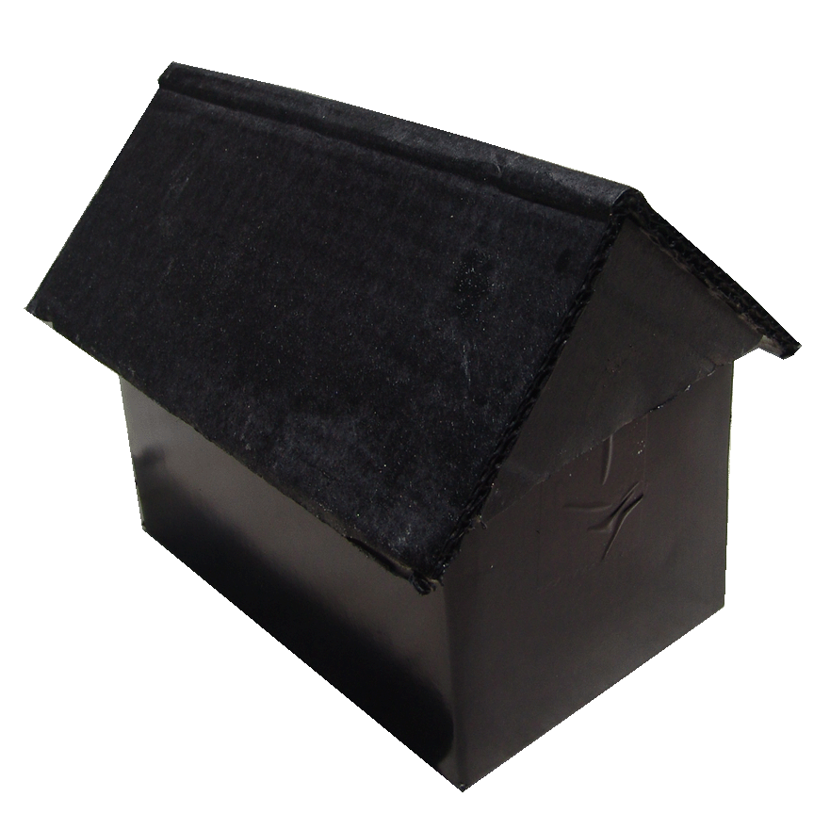
3、紙箱住宅模型外包覆盆栽。
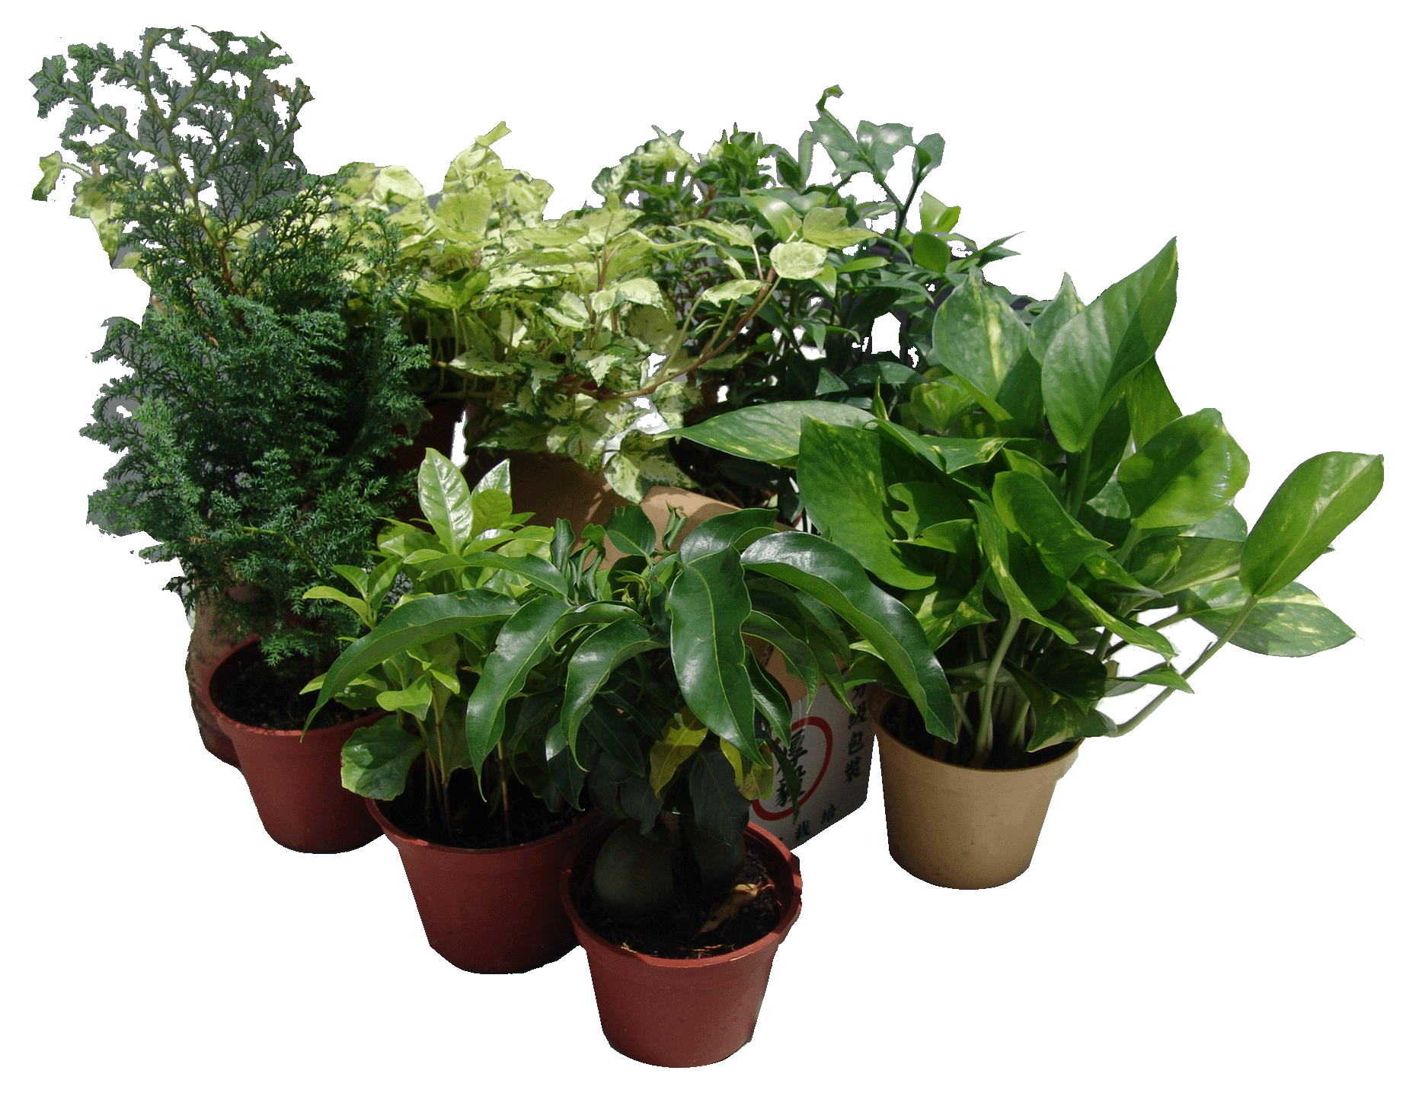
4、紙箱住宅模型外包覆保麗龍。
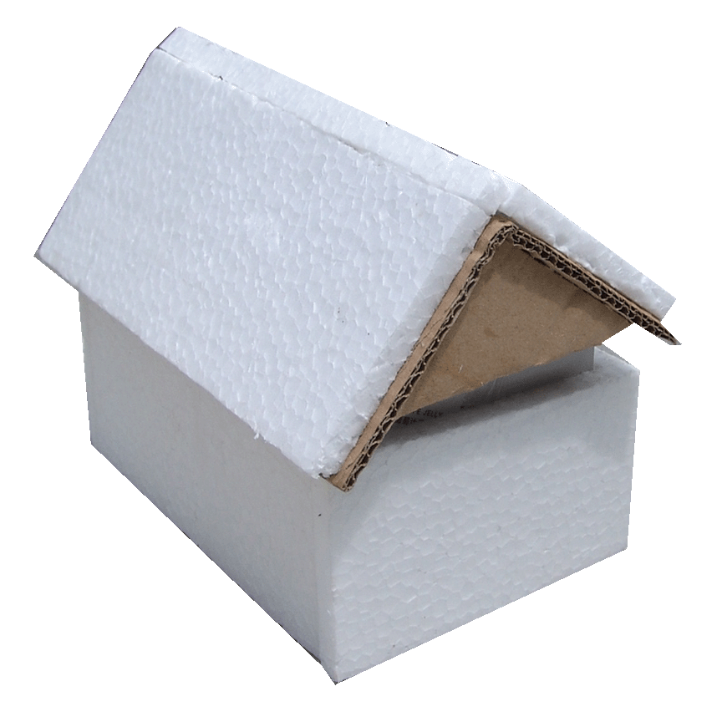
5、紙箱住宅模型外包覆木片。
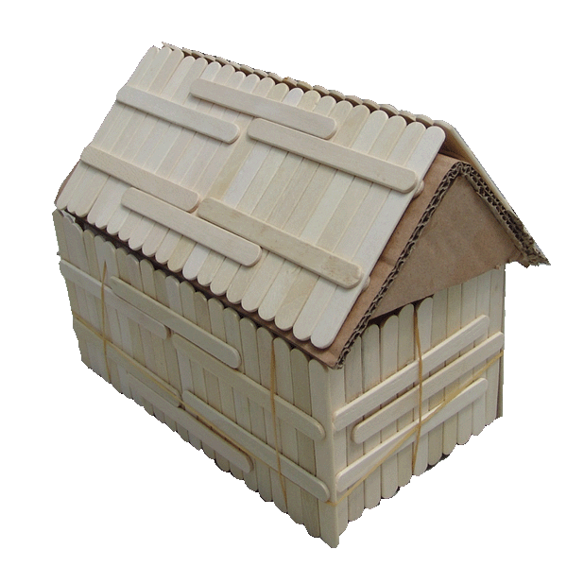
實驗步驟：
1、將不同塗料模型置於中午12︰00 ~ 12︰30日光照射下30分鐘，觀察箱內溫度。
2、將不同包覆物模型置於中午12︰00 ~ 12︰30日光照射下30分鐘，觀察箱內溫度。
- 研究結果：

實驗進行前測量室內溫度約30℃，室外溫度約35℃度。
實驗場地地面溫度高達50℃。
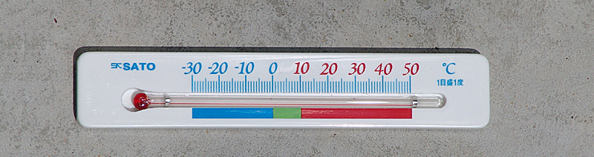

一、不同的塗料在日曬後的溫度變化。
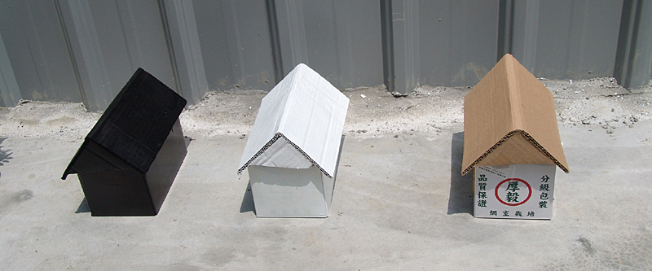

材質 | 日曬前 | 日曬後 | 日曬前後溫差 | 與室外溫度差
單純紙箱 | 30℃ | 37℃ | 7℃ | +2℃
白色塗料 | 30℃ | 36℃ | 6℃ | +1℃
黑色塗料 | 30℃ | 37℃ | 7℃ | +2℃
不同顏色在日曬後溫度，單純紙箱 ＝ 黑色塗料＞白色塗料
二、不同的包覆物模型在日曬後的溫度變化。
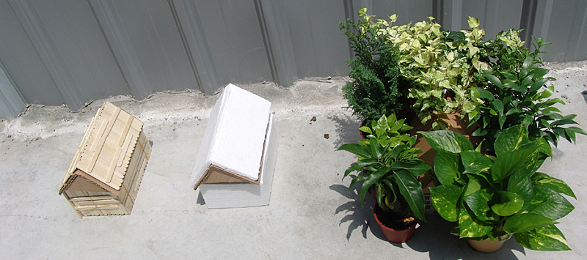
材質 | 日曬前 | 日曬後 | 日曬前後溫差 | 與室外溫度差
包覆盆栽 | 30℃ | 34℃ | 4℃ | -1℃
包覆保麗龍 | 30℃ | 36℃ | 6℃ | +1℃
包覆木片 | 30℃ | 36℃ | 6℃ | +1℃
不同包覆物在日曬後溫度，單純紙箱 ＞ 包覆保麗龍 ＝ 包覆木片 ＞ 包覆盆栽
全部結果比較
單純紙箱 ＝ 黑色塗料 ＞ 白色塗料 ＝ 包覆保麗龍 ＝ 包覆木片 ＞ 包覆盆栽
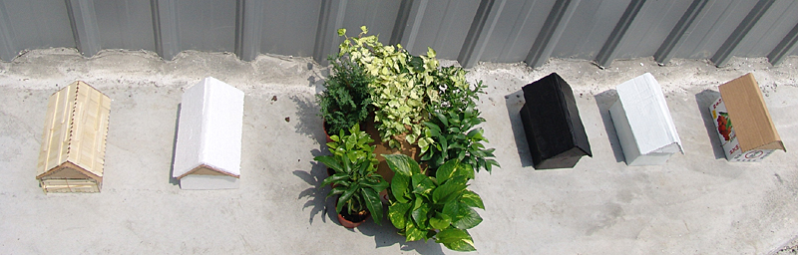
- 討論：

原本置於室內的紙箱模型，箱內溫度均為室內溫度30℃。
我們假設，用來保溫的保麗龍，應該會使紙箱模型在日曬後的溫度較低。
結果，在正午日曬30分鐘後，所有模型箱內溫度均提高。
淺色外表的紙箱模型，如白色塗料和白色保麗龍，的確在日曬後溫度低於單純紙箱及黑色塗料的紙箱。
但相較包覆盆栽的紙箱模型，在日曬後溫度低於室外溫度，效果比保麗龍更好。

- 結論：
- 建築物在建造之前，可以設計採用環保節能材料。但對於既存的住宅，如依照我們的實驗結果，可將住家的外牆改為淺色，以減緩溫度的上昇。但是，如果要達最佳降溫效果，則以周圍覆蓋植物最佳。因此，環境綠化或綠屋頂，會使住家更節能減碳，「好窄」也可以舒適得像是「豪宅」了。

- 參考資料及其它：

一、綠屋頂-邁向永續城市的基礎設施 http://eem.pcc.gov.tw/eem/node/31557
二、科學綠化緩解“熱島效應” http://big5.news365.com.cn:82/gate/big5/www.news365.com.cn/tt/201008/t20100823_2807771.htm
三、溫室降溫方法 http://www.ecaa.ntu.edu.tw/weifang/hort/chap05.htm
四、亞熱帶氣候的建築節能計畫 http://www.siraya.com.tw/research/energy/energy-4.htm
五、綠建築中的建材──木質材料 http://web1.nsc.gov.tw/ct.aspx?xItem=8188&ctNode=40&mp=1
六、不同構造類型歷史建築之室內溫熱環境研究－以宜蘭地區歷史建築為例 http://www.pws.stu.edu.tw/paul/A_Journal/A012.pdf

